ב"ה | תיק 666828/2
בבית הדין הרבני האזורי ירושלים
לפני כבוד הדיינים:
הרב שלמה שטסמן – אב"ד, הרב יצחק זר , הרב עידו שחר
התובע: | יורם הרב גריידי - ת"ת מבשר טוב | עמותה | 920002506
נגד
הנתבע: | הועד הכללי לעדה התימנית | עמותה | 920001357 | (ע"י ב"כ עו"ד רויטל לורברבוים)
הנדון: הקדשות, צווים אחרים
החלטה
ביום ה' כ' בחשוון תשע"ח (09/11/17) קיים ביה"ד דיון נוסף בתביעת ת"ת "מבשר טוב" (להלן: התובע או הת"ת) להורות לועד העדה התימנית בירושלים (להלן: הנתבע או הועד), נאמני "הקדש תלמוד תורה לילדי התימנים והעדנים בירושלים", להעביר לת"ת את פירות נכס ההקדש שברח' חיי אדם פינת רח' עבודת ישראל בירושלים (להלן: הנכס).
בגין מצבו המשפטי, הנכס אינו מניב פירות של ממש, והתביעה היא לקבל את הפיצוי שמשלם היזם (חב' בלגר השקעות בע"מ. להלן: היזם) שהתקשר עם ההקדש בחודש ינואר 2002 בעסקת קומבינציה (להלן: העסקה), שבמסגרתה התחייב לקדם את השבחת הנכס ובנייתו, ובגין עברות בניה שביצע הוצא צו הפסקת עבודה שמונע את קידום הבניה.
בדיון הופיעו, מטעם התובע: הרב יורם גריידי וב"כ עו"ד א. אושרי. מטעם הנתבע: יו"ר הועד הכללי לעדת התימנים בירושלים, מר שלמה שרעבי, וב"כ עו"ד ר. לורברבוים.
נציג הנתבע וב"כ מסרו בדיון, שבמסגרת התביעה שהוגשה כנגד היזם בביהמ"ש, הושג הסכם לפיו, מכאן ולהבא ישלם היזם להקדש פיצוי מוגדל עבור כל חודש של עיכוב, ובתמורה ההקדש יתן ליזם אורכה לקבל את ההיתרים המתאימים ולהשלים את ביצוע העסקה. היזם שילם סכום אחד של כשש מאות אלף ₪ בגין חובות העבר, ומאז נעלמו עקבותיו.
נציג התובע וב"כ שבו על תביעתם, שהואיל ולפי שטר ההקדש (מחודש מרץ 1937), הנכס ופירותיו ישמשו בעדיפות ראשונה: "לתלמוד תורה לילדים תימנים ועדנים בירושלים", והואיל והת"ת הוא המוסד היחיד בירושלים המקיים את מטרות ההקדש, יש להורות לנתבע להעביר לתובע את פירות הנכס, לרבות הסכום ששולם בגין חובות העבר.
נציג הנתבע וב"כ השיבו שזה למעלה מחמישים שנה שלא קיים "תלמוד תורה לילדים תימנים ועדנים בירושלים", כלשון שטר ההקדש. הת"ת הוא מוסד מקרטע שמאכלס כמות קטנה מאד של תלמידים שחלקם אינה בני העדה, ושאינו עומד בתקנים בסיסיים של מוסד חינוכי. בנסיבות אלו מקיים הועד את החלופה השניה (סעי' ג') בשטר ההקדש, שבו נכתב:
"אם ח"ו יפסק קיומו של תלמוד תורה לילדי היהודים מתימן ומעדן הנמצאים בירושלים והעולים ירושלימה, הננו מקדישים את הרכוש הנ"ל לטובת עניי היהודים התימנים והעדנים הנמצאים בירושלים."
כמו כן טען, שהועד מממן בפירות הנכס פעילות בשכונות ירושלים של "מורים" המלמדים ילדים מבני העדה את קריאת התורה בנוסח יהדות תימן. כמו כן, מסייע הועד לכותבי ספרים מבני העדה.
נציגי הנתבע צירפו לתיק ביה"ד את פרוטוקול הדיון שהתקיים בחודש יוני 2016 בביהמ"ש, שבו הושגו ההסכמות מול היזם. בהתייחס לכספים ששולמו על ידי היזם, טענו נציגי הנתבע שבמשך השנים שילם הועד לתובע מקופתו את הסך של 500$ שחויב על ידי ביה"ד וסכומים נוספים למטרות של צדקה כחלופה השניה בשטר ההקדש, והכספים שהתקבלו כיסו את הוצאות העבר. כמו כן, צירפו לתיק תצהיר של מר מ. אברהם בענין מצבו של הת"ת בעבר ובהווה. התובע הגיש לתיק תגובה לתצהיר ובקשה לזרז את ההחלטה בתיק.
הנתבע ביקש לקבוע מועד לדיון נוסף שבו תשמע עדותו של מר אברהם. התובע הודיע שהוא מקבל את ההצעה.
עוד קודם הדיון, נציגי התובע צירפו לתיק מכתבים של רבנים מבני העדה המדברים בשבח הת"ת, רשימת תלמידים מעודכנת (33), ומסמכים של העמותה.
דיון
הנה לו התובע היה מקיים תלמוד תורה ראוי לשמו לילדים תימנים ועדנים, לא היה ספק בזכותו לקבל את זכות השימוש בנכס ואת פירותיו כפי שנקבע בשטר ההקדש.
עיון בתיקים הישנים מלמד, שבעבר לא היתה מחלוקת באשר לזכותו של התובע בנכס ובפירותיו. בתיק 760263/1 (מס' תיק ישן 900002506-53-2) דן ביה"ד בבקשת התובע להורות לנתבע לאפשר לתובע לעשות שימוש בנכס. בכתבי הטענות, ובדיון שהתקיים ביום כ"א באדר ב' תשס"ג (25/03/03), הצדדים הסכימו שהנתבע יאתר נכס עבור התובע, הדין ודברים היה באשר למיקומו. ביה"ד נתן תוקף להסכמות הצדדים, וכתב בהחלטה מאותו היום:
"שהצדדים ישבו בהקדם ע"מ לאתר נכס מתאים שיוכשר לשמש כת"ת מבשר טוב."
בפרוטוקול הדיון נכתב שבאותה עת למדו בת"ת 130 תלמידים.
הסכמת הצדדים והחלטת ביה"ד נתנו על אף שבתביעה קודמת שהגיש התובע כנגד הנתבע, (תיק 666828/1; תיק ישן: 900002506-44-1), דן ביה"ד בטענות דומות להפליא לאלו שלפנינו, וביום י"ט באדר תשנ"ח (17/03/98) נתנה החלטת ביה"ד בכהאי לישנא:
"לאחר העיון בחומר שבתיק אין ביה"ד מוצא כל הצדקה לקפח את ת"ת מבשר טוב על פני שאר הת"ת הנתמכים ע"י הועד מה עוד שהוא ת"ת קבוע עם מספר כיתות ולתיק צורפו המלצות רבנים ידועים לפי דרישת ב"כ הועד, לפיכך בשלב זה מחייב ביה"ד את הועד בתשלום חודשי בשקלים השוה לסך 500 דולר, וזאת מידי חודש בחודשו, ביה"ד מציין כי ועד העדה התימנית לא הגיש עד היום דוחו"ת כפי שנדרש למרות שביה"ד פנה מספר פעמים לועד האמור, וביה"ד חוזר בזה על הצו להגשת הדוחו"ת."
הנה, על אף שביה"ד סבר שהת"ת הוא ת"ת קבוע עם מספר כיתות וכמה המלצות, חייב ביה"ד את הועד בסכום נמוך יחסית. יצוין שבאותה עת הנכס היה מושכר למוסדות, ומן הסתם התקבלו עבורו דמי שכירות נאים.
ההסבר נמצא בהחלטה עצמה. כותב ביה"ד: אין לקפח את ת"ת מבשר טוב על פני שאר הת"ת הנתמכים על ידי הועד." מובן שבאותן שנים היה יותר מת"ת אחד לילדים התימנים בירושלים. את "הרושם (השגוי לכאורה) קיבל ביה"ד מדברי ב"כ הנתבע בדיון שהתקיים ביום י' בכסליו תשנ"ח (09/12/97):
"לעדה התמנית יש כ 200 ת"ת ברחבי העיר ללימוד מקרא וכו' וכו' הכל בניגון ויש גם לעדה גמלאים שלומדים בשעות הבוקר לא יתכן שהפעילות תעצר בגלגליה על ידי מאן דהו מאחר ואין יריבות .. יתרה מזו מי אלו מצד השני מה הנתונים שלהם מספר תלמידים, איזה עמותה יו"ר ועד העדה יקבל הפרטים של העמותה והתלמידים."
הרושם שנוצר אצל חברי ביה"ד בהרכב דאז, שהסכום שהנתבע חויב לשלם לת"ת משקף את חלקו היחסי של התובע בלימוד תורה של ילדים תימניים ובהנחלת מסורת העדה. לכן באופן זמני בלבד העמיד את התשלום על הסך הנ"ל. בחלוף כמה שנים, כשהתמונה התבהרה, לא היתה מחלוקת שהתובע הוא תלמוד התורה היחיד לבני תימן, ומשכך הוא זכאי לעשות שימוש בנכס וליטול את פירותיו. הדיון היה כאמור על מציאת נכס חלופי לנוכח פינוי הנכס והעסקה שנחתמה עם היזם.
יצוין שבדיון שהתקיים ביום כ' בחשוון תשע"ח (09/11/17) מסרה ב"כ הנתבע כי בבסיס הסכם הפיצוי בין היזם לנתבע, תשלום דמי שכירות של שתי דירות שהיו בנכס לפני הבינוי שהיזם עשה במקום. לפי שטר ההקדש, דמי שכירות אלו הם פירות הנכס המגיעים לתלמוד תורה כאמור.

אגב עיון בתיקים הישנים, התבררו פרטים נוספים שיש להם נפקות לתביעה שלפנינו.
- לועד עשרה נכסים שכולם הקדשות דתיים, כפי שהצהיר נציג הנתבע בדיון שהתקיים ביום כ"ו בתמוז תשע"ז (20/07/17), וכעולה מהחומר שבתיק 759986/1 (תיק ישן: 900005000-53-1 ) שבו תיעוד של הפעילות בנתבע בין השנים תש"ם תש"ס, לרבות שטרי ההקדשות; נסחים היסטוריים ועדכניים של הנכסים; פרטי הנאמנים; צווים לרישום הערה בדבר היותם של הנכסים הקדשות דתיים; ודו"ח ביקורת רו"ח.

פירוט הנכסים (מתוך התיק):
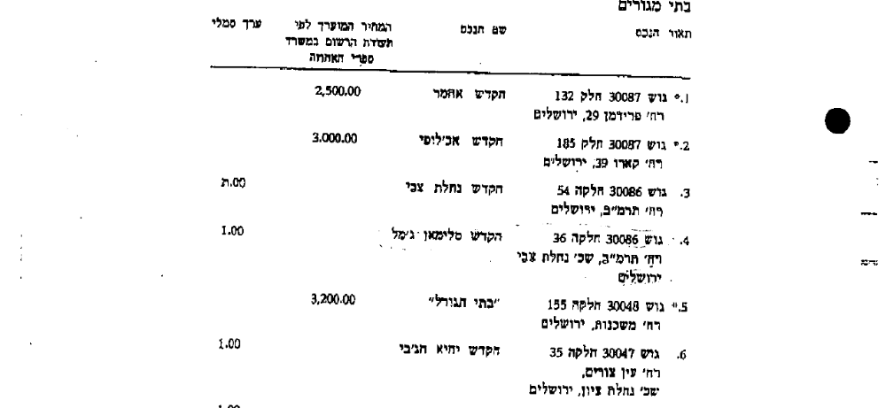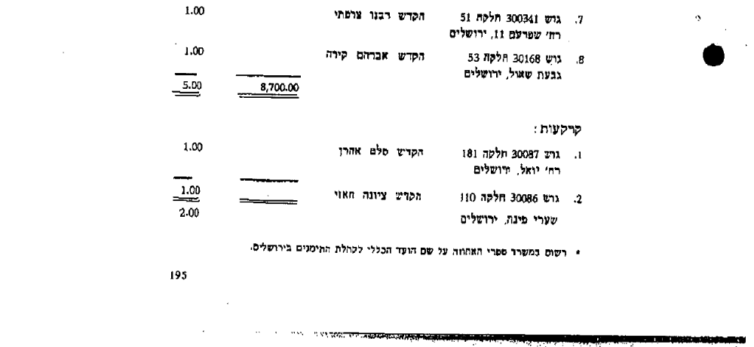

לפני למעלה מעשרים שנה, ביה"ד הורה ואף צווה על הנתבע להגיש דו"ח על פעילותו כמתבקש מתוקף היותו של הנתבע נאמן של הקדשות דתיים, וכפי שנעשה בעבר. עד עתה, לא התקבל דו"ח, שאם היה מתקבל, אפשר בהחלט שהיה משליך על היקף ההשתתפות של הנתבע בהוצאות התובע, כפי שנראה מהחלטת ביה"ד משנת תשנ"ח.

- תקנון הועד שנמצא בתיק הנ"ל מלמד, שללא כל קשר לנכס הנדון, בין שלל מטרותיו של הועד גם עידוד החינוך של בני הקהילה... הקמת ישיבות ואולפנות..

הקטע מתוך התקנון:

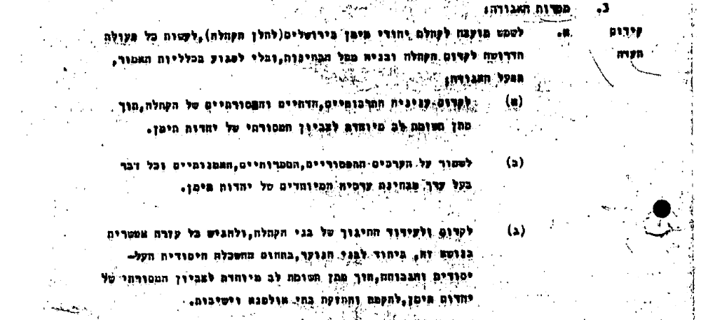
לפיכך, חובתו של הנתבע לסייע ללומדי תורה ברוח מורשת יהדות תימן המעטירה אינו דבר המוגבל לפירות הנכס נשוא התביעה שלפנינו.

מסקנה סיכום והכרעה
מסקנת הדברים, שלתלמוד תורה ראוי לשמו לבני עדת תימן, יש זכות ראשונה לשימוש ודמי שימוש בנכס. דא עקא שעד עתה לא הוכח שהת"ת מצליח להתבסס. טענת מנהל הת"ת הינה, שזו תוצאה של חסרון כיס. ואולם, מהחומר שהוצג בדיון נראה שאין זה רק ענין של חסרון כיס, אלא של חסרון בתלמידים. דומה שהקהילה התימנית תורנית בירושלים ברובה, מעדיפה לשלוח את ילדיה למוסדות חינוך מעורבים עם בני עדות אחרות, ואת המסורות המיוחדות של בני תימן, להשריש במסגרת המשפחה ובית הכנסת השכונתי.
ברם, אין ספק שכל מסגרת מתפקדת של ת"ת לבני תימן תיישם את מטרות ההקדש במלואם. לנוכח רצון המקדישים, יש לתת לתובע הזדמנות לנהל ת"ת בתנאים סבירים, ולהציע לבני תורה מבני תימן חלופה ראויה של ת"ת ברוחה ומסורתה המפוארת של יהדות תימן. אם הרישום יצלח, כל פירות הנכס יועברו לת"ת, ובהמשך יקבל הת"ת רשות שימוש במבנה. אם הרישום יכשל, ישקול ביה"ד שתי חלופות: סיוע לתלמידים יוצאי תימן בת"ת בירושלים ולחילופין סיוע לנזקקים מבני העדה בירושלים, כחלופה השניה בשטר ההקדש.
הבחירה בין שתי החלופות מחייבת עיון ופסיקה.
לנוכח העובדה שהחלטה זו צופה פני עתיד, ביה"ד אינו רואה צורך בקיום דיון נוסף לשמיעת עדותו של מר מ. אברהם.

לאור כל האמור מוחלט כדלהלן:
- הועד הכללי לעדה התימנית יעביר לת"ת מבשר טוב באמצעות מנהלו, הרב יורם גריידי, סך של 2500$ לחודש בערכם בשקלים ביום התשלום. תוקף החלטה זו למשך 12 חודשים החל מחודש דצמבר 2017

- בית הדין מורה לועד הכללי לעדה התימנית להקפיא את הכספים שנתקבלו מהיזם בהתאם להסכמות בביהמ"ש ולא לעשות בהם כל שימוש עד החלטה אחרת של ביה"ד.

- לבקשה מתאימה של מי מהצדדים יקבע מועד דיון בעוד כשנה למצב הת"ת מבחינה רוחנית וחומרית.

ניתן ביום ט' בכסלו התשע"ח (27/11/2017).

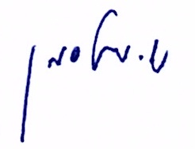 |  | 
הרב שלמה שטסמן – אב"ד | הרב יצחק זר | הרב עידו שחר

העתק מתאים למקור
משה ביטון, המזכיר הראשי
נחתם דיגיטלית ע"י הרב יצחק זר בתאריך 27/11/2017 09:52

